Czytnik kanałów RSS dla smartfonów z systemem operacyjnym iOS z synchronizacją danych w chmurze
Spis treści
1. Cel projektu 2
2. Opis dziedziny problemowej – 2 str. 3
2.1. Kanały internetowe 3
3. Opis produktów rynkowych - min. 5 stron 5
3.1. Przegląd platform mobilnych 5
3.1.1. Android 5
3.1.2. WindowsPhone 5
3.1.3. iOS 5
Czytniki RSS dla iPhone – istniejące rozwiązania 5
3.2. Część serwerowa 6
3.3. Baza danych 6
4. Architektura systemu - rys. + opis – 1 strona 7
4.1. RESTful Web Services 7
5. Opis głównych procesów - min. 5 stron 8
5.1. Synchronizacja postów na mobile’u w ramach aplikacji 8
5.2. Synchronizacja danych użytkownika z serwerem 8
6. Wymagania funkcjonalne i pozafunkcjonalne 9
6.1. Wymagania funkcjonalne 9
6.2. Wymagania pozafunkcjonalne 9
7. Analiza - wybrany diagram 11
9. Interfejs użytkownika - spis treści 15
10.1. Makieta 16
10.2. Wybrane ekrany aplikacji 17

Cel projektu

Głównym celem projektu jest zaprojektowanie i wykonanie aplikacji do czytania kanałów internetowych w formatach RSS i Atom. Jej podstawowym zadaniem będzie przechowywanie kanałów RSS/Atom dodanych przez użytkownika oraz wyświetlanie ich treści w przyjazny dla odbiorcy sposób. Aplikacja przeznaczona będzie dla użytkowników smartfonów z systemem operacyjnym iOS (iPhone) w wersji 8.0 i wyższych. Dodatkowo przygotowana zostanie wybranie rozwiązanie, dzięki któremu możliwe będzie przechowywanie danych z aplikacji mobilnej oraz ich synchronizacja na wielu urządzeniach. Przedstawiono przegląd wybranych aplikaci służących do korzystania z kanałów RSS a także tych, które pozwalają zebrać w jednym miejscu informacje z wielu źródeł: kanałów RSS, portali społecznościach (Twitter, Facebook).

Opis dziedziny problemowej
Żeby efektywnie i bez dużego zaangażowania czasowego śledzić nieustannie treści w Internecie warto zapisać sobie w jednym miejscu wybrane przez nasz strony internetowe, portale, artykuły ulubionych felietonistów czy blogi. Wiele stron udostępnia tzw. kanały RSS (really simpe syndication), przez które przekazywane są wiadomości opierają się na języku XML. Dzięki nim możliwe jest oglądanie wszystkich nowych informacji na tych stronach w jednym miejscu, bez konieczności odwiedzania każdej z nich. Aby je odczytać wystarczy jedynie użyć specjalnego programu – czytnika RSS, który umożliwi nam odbieranie informacji z poszczególnych, wybranych przez nas kanałów.
Warto wybrać czytnik RSS, który przechowuje dane na serwerze a nie tylko na naszym komputerze. Mamy gwarancję, że (jak to czasem bywa w przypadku narzędzi do RSS instalowanych na dysku twardym komputera) nasze dane nie zostaną skasowane przy nieprawidłowym zamknięciu systemu. Możemy też eksportować albo importować pliki z definicjami adresów. Pozwala to na korzystanie z już zbudowanych baz kanałów RSS. W związku z tym , że coraz częściej korzystamy z urządzeń mobilnych z dostępem do Internetu, będziemy mogli modyfikować listę kanałów na każdym urządzeniu, synchronizować ją z serwerem i już w zmienionej wersji oglądać na innym urządzeniu, na którym korzystamy z czytnika RSS powiązanego z tym samym kontem użytkownika.

Kanały internetowe
Wiele stron internetowych, których zawartość jest często aktualizowana, umożliwia użytkownikom śledzenie nowości za pomocą kanałów internetowych. Kanał internetowy (lub kanał informacyjny) to format danych (w języku XML lub JSON), który zawiera streszczenie wiadomości z powiązanej z nim strony www albo jej pełen tekst. Zwykle użytkownicy subskrybują wiele kanałów w celu „bycia na bieżąco” z informacjami pochodzącymi z różnych źródeł (serwerów). Subskrypcję umożliwiają czytniki kanałów (ang. feed reader lub news aggregator), programy dzięki którym użytkownik łatwo może przeglądać treści, bez konieczności otwierania przeglądarki internetowej.
Najpopularniejsze standardy kanałów internetowych to:
- RSS (ang. Really Simple Syndication)
- Atom (standard)

W sieci dominują kanału przygotowane w formacie RSS 2.0. Rozwiązanie to zawiera liczne błędy i niejasności ale nie jest już rozwijane i poprawiane. W celu rozwiązania tego problemu i przejrzystej prezentacji danych stworzono standard Atom, który jeszcze nie jest powszechnie używany. Równolegle dostępne są dwa różniące się standardy (Tabela 1.). W związku z tym przy próbie zgromadzenia danych z wielu kanałów pojawią się zagadnienia takie jak:
- konieczność obsługi kanałów skonstruowanych w oparciu o specyfikację RSS 2.0 jak również Atom
- poprawne przeprowadzanie aktualizacji i agregacji wpisów (tylko standard Atom gwarantuje unikalne globalne identyfikatory kanałów i wpisów dzięki czemu znika ryzyko duplikowania pobieranych informacji)
- poprawne wyświetlanie treści kanału w standardzie Atom jak i w każdej z różniących się wersji RSS 2.0

Tabela 1. Różnica między RSS 2.0 a Atom 1.0
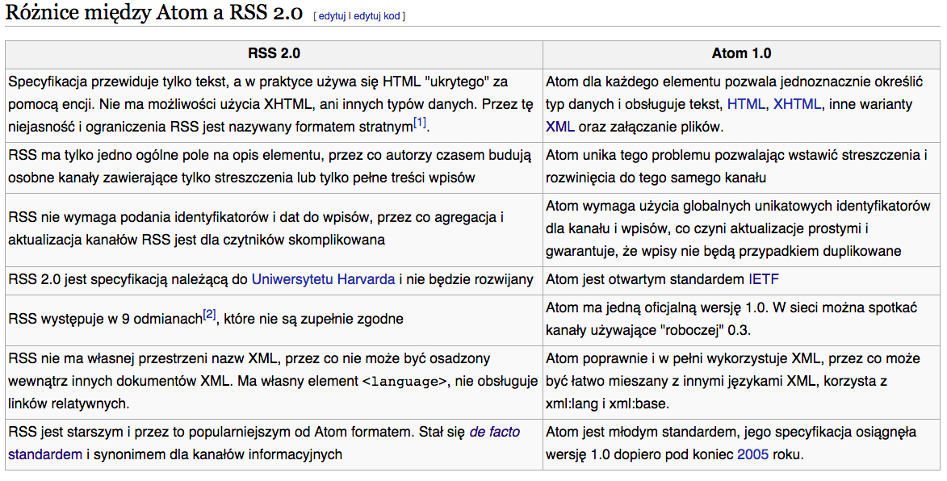

Różnorodność urządzeń mobilnych
Na rynku dominują urządzenia mobilne z systemami operacyjnymi: Android, iOS oraz WindowsPhone. Wyzwaniem dla developerów jest takie przygotowanie aplikacji aby działała poprawnie na grupie urządzeń z danym OS w każdej jego wersji oraz na wielu urządzeniach o różnej rozdzielczości ekranów.

Synchronizacja danych
Użytkownicy oczekują możliwości korzystania z aplikacji na wielu urządzeniach (np. na smartfonie i na tablecie) po zalogowaniu się do niej na swoje konto. Jest to możliwe dzięki zapisywaniu danych na serwerze (przechowywaniu ich w chmurze) i synchronizacji z urządzeniem.

Opis produktów rynkowych - min. 5 stron

Przegląd platform mobilnych

Android
java, duża możliwość modyfikacji i dopasowania systemu do indywidualnych potrzeb (insatalowanie launcher’a), posegmentowany rynek – w jednym czasie użytkownicy korzytają z wielu wersji systemu operacyjnego, niewielu użytkowników systematycznie aktualizuje urządzenia (najnowszy Andorid 5.0 Lolipop to zaledwie 5% rynku)

WindowsPhone
próby przebicia się na rynku urządzeń mobilnuch, system mało elastyczny

iOS
iOS – dobrze zaprojektowany pod komntem UX, kolejne wersje systemu są szybko instalowane przez użytkowników

Czytniki RSS dla iPhone – istniejące rozwiązania
http://www.imore.com/best-news-rss-apps-ipad

W tym projekcie zostanie powstanie aplikacja na smartfony z systemem operacyjnym iOS. Wybranym językiem programowania jest objective – C. Jest to rozszerzenie języka C o możliwości obiektowe, wzorowane na Smalltalku. Do tworzenia aplikacji na urządzenia mobilne przeznaczony jest framework Cocoa Touch. Drugim językiem jest Swift, zaproponowany przez Apple Inc. w 2014 roku. Według twórców Swift ma cechować się zmniejszoną podatnością z niepoprawnego użycia języka i uwspółcześnioną składnią. Istnieje możliwość tworzenia aplikcji w obu językach (rozbudowa aplikacji napisanej w objective-C o moduły napisane w Swift).

Część serwerowa
Technologie serwerowe
- JEE (Java Enterprise Edition)
- JEE / Spring (Spring Framework)
- PHP
- .NET

Baza danych
- Postgress
- MySql
- Oracle
- MS Sql Server (wykluczamy, bo jest to rozwiązanie zamknięte, przeznaczone dla systemu Windows a development będzie prowadzony w środowisko OSX)
- NoSql

Architektura systemu - rys. + opis – 1 strona

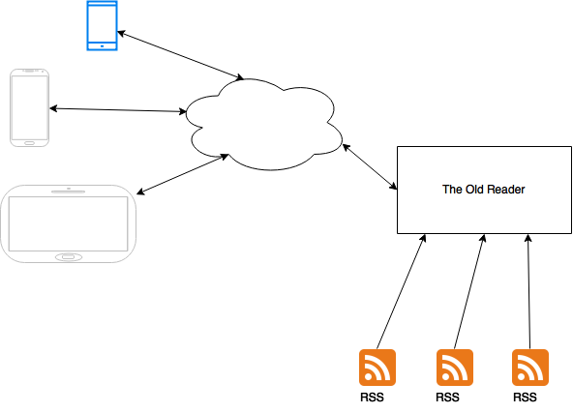

Opis głównych procesów - min. 5 stron

Synchronizacja postów na mobile’u w ramach aplikacji

Synchronizacja danych użytkownika z serwerem

Wymagania funkcjonalne i pozafunkcjonalne

Wymagania funkcjonalne
Lista kanałów
- dodawanie adresu URL kanału RSS
- usuwanie adresu URL kanału RSS
- walidacja adresu i zawartości URL
- wyświetlanie listy adresów kanałów RSS

Lista postów
- wyświetlanie listy postów
- filtrowanie listy (po dacie, przeczytane, nie przeczytane)
- dodawanie postów do kategorii do „Ulubione”
- udostępnianie posta (e-mail, SMS, serwisy społecznościowe)
- wyświetlanie treści pojedynczego posta

- Logowanie/rejestracja
- Synchronizacja danych z backendem
- Wyświetlanie informacji w sekcji pomocy, zawierających zrozumiałe dla użytkownika podpowiedzi dotyczące działania aplikacji.

Wymagania pozafunkcjonalne
- Zgodność - Aplikacja mobilna powinna działać na smartfonach z systemem operacyjnym iOS w wersji 8.0 i wyższej.
- Uwzględnienie wytycznych dotyczących interfejsu użytkownika opisanych na developers.apple.com.
- Zapewnienie działania w trybie offline - brak połączenia z Internetem nie powinien uniemożliwiać korzystania z aplikacji.
- Dostępność i niezawodność synchronizacji z backendem – np. 24/7 z maksymalnym czasem niedostępności 4h/30 dni roboczych (dotyczy synchronizowania danych użytkownika z serwerem powstałym w ramach niniejszego projektu)
- Komunikaty dotyczące błędów powinny być zgodne z wytycznymi Apple dostępnymi na stronie developer.apple.com
- Bezpieczeństwo – dane użytkowników (login, hasło) powinny być zaszyfrowane w taki sposób, żeby uniemożliwić ich odczyt przez osoby trzecie zarówno w aplikacji jak i w czasie przesyłania ich przez sieć.
- Skalowalność – aplikacja powinna zostać napisana w taki sposób, żeby możliwe było jej późniejsze przystosowanie do innych urządzeń niż smartfony typu iPhone (iPad, iPod).
- Przenośność – aplikacja serwerowa nie może być uzależniona od jednego dostawcy systemu operacyjnego lub serwera aplikacyjnego.

Analiza - wybrany diagram
- 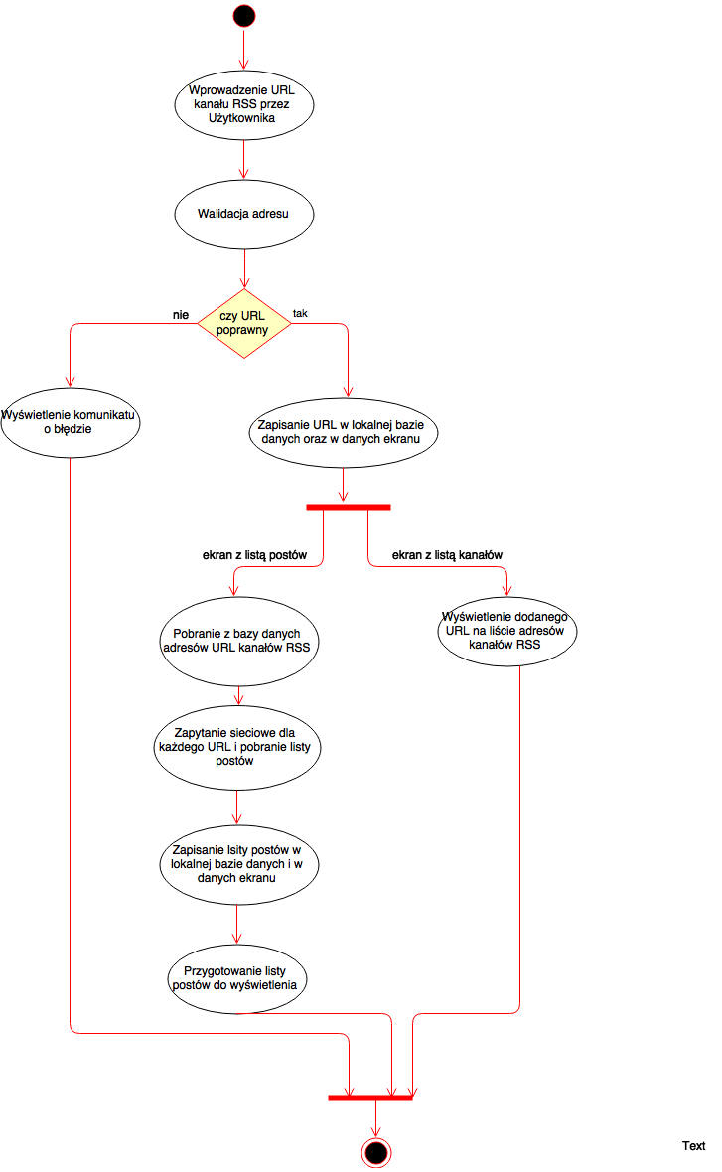
Lista testów - min. 7 testów głównych funkcji

Możliwy sposób zaprezentowania wymagań w postaci przypadków użycia (use cases). Przypadku użycia stanowią podstawę do testowania głównych funkcji aplikacji mobilnej.
UC1: Dodanie URL kanału RSS do listy
Główny scenariusz:
1. Użytkownik wpisuje adres URL kanału RSS
2. Użytkownik zatwierdza wpisany URL
3. Aplikacja sprawdza poprawność URL i danych
4. Aplikacja dodaje URL do listy
5. Aplikacja wyświetla listę URLi
Rozszerzenia:
3.A. Aplikacja nie potwierdził poprawności URL
3.A.1. Aplikacja prosi o ponowne wprowadzenie URL (powrót do 1)
UC2: Usuwanie URL kanału RSS z listy
Główny scenariusz:
- Użytkownik wybiera z listy URL kanału, który chce usunąć
- Użytkownik potwierdza decyzję o usunięciu URL kanału RSS
- Aplikacja usuwa kanał z listy
- Aplikacja wyświetla odświeżoną listę URL kanałów RSS
Rozszerzenia:
2.A. Użytkownik anuluje chęć usunięcia URL kanału RSS (przejdź do 4)
UC3: Wyświetlenie szczegółów posta
Główny scenariusz:
- Użytkownik wyświetla ekran główny z listą postów
- Użytkownik wybiera post z listy
- Aplikacja wyświetla ekran szczegółów posta
Rozszerzenia:
3.A. Aplikacja wyświetla popup informujący o problemie z pobraniem danych (brak internetu, niepoprawny URL)
3.A.1. Aplikacja pozwala użytkownikowi powtórnie wywołać zapytanie sieciowe (sukces - przejdź do 3 porażka - 3.A)
3.B. Aplikacja wyświetla popup informujący o problemie z pobraniem danych (brak Internetu, niepoprawny URL)
3.A.1. Aplikacja pozwala użytkownikowi zamknąć popup (przejdź do 1)
UC4: Dodanie/usunięcie posta do „Ulubionych”
Główny scenariusz:
- Użytkownik wyświetla ekran główny z listą postów
- Użytkownik wybiera post z listy
- Aplikacja wyświetla ekran ze szczegółami postu
- Użytkownik wybiera ikonę dodającą post do „Ulubionych” (ikona jest nieaktywna)
- Aplikacji zmienia ikonę na aktywną w: widoku szczegółów postu, na liście postów
- Aplikacja dodaje post do ekranu „Ulubione”
Rozszerzenia:
4.A. Użytkownik wybiera ikonę dodającą post do „Ulubionych” (ikona jest aktywna)
4.A.1. Aplikacji zmienia ikonę na nieaktywną w: widoku szczegółów postu, na liście postów
4.A.2. Aplikacja usuwa post z ekranu „Ulubione”
UC5: Oznaczanie postów jako przeczytane
Główny scenariusz:
- Użytkownik wyświetla ekran główny z listą postów
- Użytkownik wybiera post z listy
- Aplikacja wyświetla ekran szczegółów posta
- Użytkownik nawiguje wstecz
- Aplikacja oznacza wyświetlony przed chwilą posta jako przeczytany (posty przeczytanie i nieprzeczytane na liście postów różnią się od siebie
UC6: Zapisanie danych do pamięci aplikacji
Główny scenariusz:
- Użytkownik wykonuje UC1
- Użytkownik wyłącza aplikację
- Użytkownik włącza ponownie aplikację
- Dane w aplikacji mają taki sam stan jak w momencie jej zamykania
Rozszerzenia:
1.A. Użytkownik wykonuje UC2 (przejdź do 2)
1.B. Użytkownik wykonuje UC2 (przejdź do 2)
1.C. Użytkownik wykonuje UC4 (przejdź do 2)
1.D. Użytkownik wykonuje UC5 (przejdź do 2)
UC7: Pobranie danych z sieci
Główny scenariusz:
- Użytkownik wyświetla ekran główny aplikacji
- Użytkownik wykonuje gest „pul to refresh”
- Aplikacja pobiera aktualne posty z sieci i wyświetla je na liście
Rozszerzenia:
3.A. Aplikacja wyświetla informację o braku możliwości pobrania danych
3.A.1 Użytkownik potwierdza przeczytanie informacji (np. guzik OK na popupie)
3.A.2. Aplikacja wyświetla listę postów z pamięci stałej

Interfejs użytkownika aplikacji mobilnej - spis treści

Ekrany aplikacji
- Splash screen z logiem aplikacji
- Ekran logowania
- Ekran rejestracji
- Ekran główny z listą postów
- Ekran dodawania kanałów RSS
- Ekran z listą ulubionych postów
- Ekran z widokiem szczegółów postu
- Ekran ustawień

Popupy
- Popup – brak obserwowanych kanałów RSS
- Popup – problem w czasie pobierania danych z sieci
- Popup – brak Internetu
- Popup – informacja o próbie powtórnego dodania tego samego kanału RSS do obserwowanych
- Popup – udostępnianie postu prze e-mail, SMS, wybrane portale społecznościowe

Projekt interfejsu – 1 podrozdział - min. 3 strony

Makieta
Przygotowana została makieta przedstawiająca ekrany aplikacji mobilnej. Dzięki wykorzystaniu narzędzia NinjaMock makieta jest „klikalna” i obrazuje przepływ nawigacji w aplikacji. Makieta dostępna pod linkiem:
http://ninjamock.com/s/ukdnua
Aplikacja posiada nawigację poziomą: użytkownik przechodzi do wybranego ekranu wybierając ikonę z menu dolnego (tab bar).

Wybrane ekrany aplikacji
    - Ekran Główny
Ekran pojawia się po wybraniu pierwszej ikony z tab bara (ikona książki).
Ekran zawiera listę postów wszystkich kanałów RSS zapisanych w aplikacji.
Widok pojedynczego posta zawiera:
- miniaturkę zdjęcia
- tytuł posta
- datę publikacji
- skrócony opis zawartości
- ikonę pokazująca, czy post został dodany do „Ulubionych” (na makiecie: szare/czarne kółko w prawy dolnym rogu posta).
Wybranie posta z listy powoduje wyświetlenie ekranu z widokiem szczegółów.
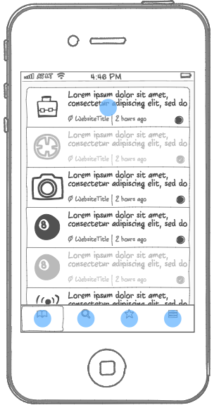

    - Ekran – widok szczegółów
Ekran zawiera treść posta osadzoną w kontrolce WebView. Górna belka nawigacyjna zawiera guziki pozwalające na:
- powrót do poprzedniego ekranu
- dodanie posta di kategorii „Ulubione” (na makiecie: ikona gwiazdki)
- udostępnienie posta (e-mail, SMS, wybrane media społecznościowe)
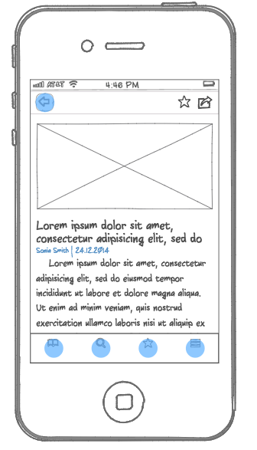

    - Ekran – dodawanie kanałów RSS
Ekran pojawia się po wybraniu drugie ikony z tab bara (ikona lupy).
Użytkownik ma możliwość dodania kanału RSS poprzez wpisanie go w pole tekstowe „Search” w górnej części ekranu.
Ekran wyświetla listę kanałów. Przy każdym kanale widoczna jest liczba postów.

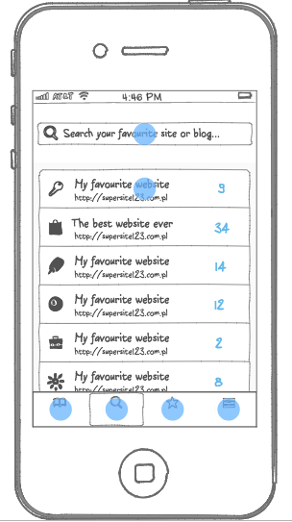
    - Ekran – ulubione posty
Ekran pojawia się po wybraniu trzeciej ikony z tab bara (ikona gwiazdki).
Wyświetlana jest lista postów, które zostały oznaczone jako „Ulubione”. Wybranie postu z listy powoduje wyświetlenie Ekranu szczegółów (opis w punkcie 10.2.2).

